L’école à la Maison – Grande Section
Semaine du 2 au 5 Juin 2020
Introduction de la journée
Rituels de la date en français et en anglais – la météo – petite gymnastique des doigts
Matériel : un calendrier dans un lieu calme et bien installé.
Comme tous les jours, je repère la date du jour, je la barre, je la dis bien distinctement. J’écris la date sur mon cahier d’écriture.
J’observe la météo et la dis en anglais https://www.youtube.com/watch?v=Jn7uAsLWXpk
Ecoute la comptine en anglais et essaie de l’apprendre : Hello, how are you ? https://youtu.be/x23rTDl4AMs

Question de la semaine : Dimanche c’était une très grande fête pour les chrétiens : La Pentecôte. Je te propose de regarder cette jolie vidéo avec des playmobils, elle te racontera tout ce qu’il s’est passé. https://www.youtube.com/watch?v=F2iEcZJkVy8

Activité 1- LANGAGE

Langage écrit

- Ecoute « une histoire de caméléon » : https://youtu.be/cWgn1bQniZI
- Reconstitue le mot « caméléon » avec tes lettres mobiles ainsi que toutes les couleurs nommées dans l’histoire : vert, violet, jaune, orange, rouge …. Rayé (ce n’est pas une couleur !)
- Finis ton dictionnaire des couleurs, celui que tu as commencé la semaine dernière.
- A l’aide de ton dictionnaire des couleurs, colorie les mots des deux fiches jointes.

Ecrire un peu tous les jours
La date (jour, quantième et mois) – les lettres : r et s – revoir g, b, f, l – fil, rouge, vert, blanc, noir et
bonne fête maman

Langage oral
Confusion des sons [k] et [g] : https://www.logicieleducatif.fr/francais/confusions/confusion-c-g.php
Et les fiches correspondantes
Attention : à faire absolument avec un adulte à l’oral car ce sont des fiches plutôt prévues pour des CP
Revoir le son [s] :

Activité 2 – EXPLORER LE MONDE
Petite expérience sur les couleurs :
choisis un feutre de couleur, dessine un rond plein de cette couleur au bas d'une bande de papier, fais tremper cette bande dans l'eau d’un petit pot sans que le rond ne soit touché, patiente quelques instants, observe. Quand les couleurs se sont dispersées, tu peux changer de feutre.
Essaie d’expliquer ce qu’il s’est passé ?

Connais-tu les couleurs de l’arc-en-ciel ? écoute cette jolie comptine, et essaie d’en peindre un très beau que tu pourras afficher dans ta chambre ou sur le mur du couloir pour mettre un peu de couleurs
https://www.youtube.com/watch?v=JSyrCBxPulQ

Sais-tu ce que sont les couleurs primaires et secondaires ? regarde cette vidéo très intéressante et essaie de te souvenir des réponses tu en auras besoin pendant très longtemps !
https://www.youtube.com/watch?v=Zbrz_WL9H6A

Activité 3 - OUTILS POUR STRUCTURER SA PENSEE
Continuer la décomposition des nombres de 3 à 9
Ceci est très important pour le CP- Il faut donc en faire un peut chaque jour comme l’écriture

Vous pouvez le faire avec des pinces à linge de 2 couleurs différentes : par exemple :
2 pinces bleues sont accrochées sur un fil, combien en faut-il pour faire 4 ? l’enfant accroche sa réponse sur le fil. On compte pour vérifier l’exactitude de la réponse. On continue, toujours pour 4 en accrochant 1 seule pince ou bien 3 …..
On peut faire ce jeu sous d’autres formes, bien sûr. Ne dépasser pas 10, ce serait trop compliqué pour des GS
Faire le jeu en ligne : http://www.toupty.com/picbille-2.php
Dénombrer très vite de 1 à 10 : http://www.toupty.com/denombrer1a10.html

Jeux de logique : les sudokus, très faciles cette semaine, ils iront en se compliquant
https://www.logicieleducatif.fr/math/sudoku/sudoku-maternelle.php?num=1

Activité 4 : Agir, s’exprimer, comprendre par l’activité artistique
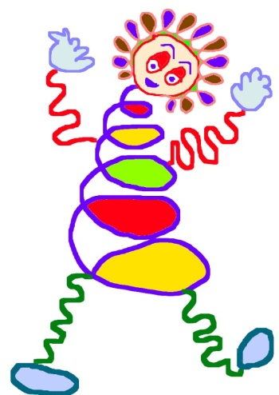
Essaie de reproduire ce très beau bonhomme avec de la peinture, mais aussi avec d’autres matériaux, en volume ou à plat …… à toi de choisir !

Pour la fête de mères : Sculpture en cure-pipe et pailles (agrandir la photo et se faire aider d’un autre adulte que maman si possible.)  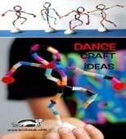 | Deux cure-pipe de la même taille. Et des pailles en plastique de toutes les couleurs. On les découpe en petits morceaux.  On enfile les morceaux de pailles sur un premier cure-pipe, on fait un « nœud » à chaque bout, on le plie en deux et on forme un rond pour la tête. Le reste fera le ventre « un autre rond » et les jambes ;  On enfile des morceaux de paille sur le deuxième cure-pipe on fait un « nœud » à chaque bout et on l’entoure sur le premier pour faire les bras. A la fin, on pique cette sculpture originale dans un morceau de pâte à modeler ou de pâte à sel que l’on peut peindre.

Activité 5 :
Motricité :
Gymnastique douce - Faire un parcours en sautant comme une grenouille par-dessus des obstacles.
On peut aussi :

Ecouter l’histoire « couleurs » d’Hervé Tullet et fais des mélanges !!
https://www.youtube.com/watch?v=i6n9EbUkhHc
Ecouter l’histoire des 3 souris peintres :
https://www.youtube.com/watch?v=U7cX5Z1UWLw

Chanter ou dire une comptine sur les couleurs :
https://www.youtube.com/watch?v=oqUSMYnSeD4

Apprendre une comptine pour la fête des mères
https://www.youtube.com/watch?v=tV64D_IoT3o

Faire un gâteau arc-en-ciel
http://transylvaisne.canalblog.com/archives/2015/11/02/32867886.html

Vidéo pour les enfants sur les gestes barrières
https://www.youtube.com/watch?v=HUNP81Go6IQ&list=PLJhV4fb2N3DU_b-duMRNxKbB3cim0ACJZ&index=4&t=0s

